NOM : TP : Classe :

Prénom : Acides et Bases Note :

L’annexe à la fin du document vous livre les informations nécessaires

Matériel nécessaire :
Significations :

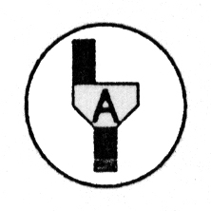 | Dans la suite du TP, ce symbole signifie « Appeler le professeur »
- Test au papier pH
Remplissez les béchers selon le schéma ci-dessous :

Javel diluée Cola Ammoniac dilué Lessive diluée Anticalcaire

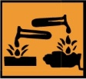 x_{i} x_{i}

Significations :
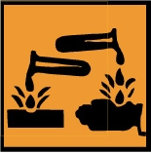 x_{i}

Trempez un morceau de papier pH dans chacun des béchers à l’aide de la pince en prenant soin de ne pas le faire tremper totalement dans la solution. Déposez-le dans la coupelle

Notez les couleurs de papiers obtenus.
Remarque : Pour la Javel diluée, vous noterez la couleur à la limite de le zone humide (la javel a un pouvoir décolorant !).
En vous aidant du code couleur fourni, complétez le tableau ci-contre :
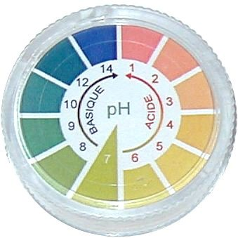

Produits | Javel diluée | Cola | Ammoniac dilué | Lessive diluée | Anticalcaire
Couleur du papier
Valeur approximative du pH
Solution acide ou basique ou neutre

- Mesures au ph-mètre
A partir des béchers et des produits de la première manipulation :

Javel diluée Cola Ammoniac dilué Lessive diluée Anticalcaire

Allumez et trempez le stylo pH dans la première solution et notez la valeur. Nettoyer les électrodes du ph-mètre avec la pissette et le papier puis recommencez avec les autres solutions.

Produits | Javel diluée | Cola | Ammoniac dilué | Lessive diluée | Anticalcaire
Valeur du pH

- pH et dilution
  - Solution acide
Réalisez les opérations suivantes :
a) Versez environ 20 cm³ de vinaigre b) Mesurez son pH

pH

Notez sa valeur ici.

Appel pour contrôler la mesure.

Appelez le professeur une fois que vous serez prêt à exécutez les manipulations qui suivent.

c) Prélevez 10 cm³ de
Vinaigre grâce à la
Pipette et sa pro pipette*

10
ml
d) Versez vos 10 cm³
dans une fiole jaugée à
100 cm³ puis complétez
jusqu’au trait de jauge
avec de l’eau distillée.

10
ml
100

Choisissez la bonne solution : La solution obtenue est ainsi diluée
10 fois / 100 fois / 9 fois par rapport à la solution initiale

e) Versez environ 20 cm³ de la solution obtenue dans un autre bécher

f) Mesurez son pH

pH
100

Notez sa valeur ici.

Choisissez la conclusion : Le pH d’une solution acide diminue / augmente avec la dilution.

pH
  - Solution basique
Réalisez les opérations suivantes :
a) Versez environ 20 cm³ de soude b) Mesurez son pH

Notez sa valeur ici.

Appel pour contrôler la mesure.

Appelez le professeur une fois que vous serez prêt à exécutez les manipulations qui suivent.

c) Prélevez 10 cm³ de
soude grâce à la
Pipette et sa pro pipette*
10
ml

d) Versez vos 10 cm³
dans une fiole jaugée à
500 cm³ puis complétez
jusqu’au trait de jauge
avec de l’eau distillée.

10
ml
500

Choisissez la bonne solution : La solution obtenue est ainsi diluée
50 fois /500 fois /510 fois par rapport à la solution initiale

e) Versez environ 20 cm³ de la solution obtenue dans un autre bécher

f) Mesurez son pH

pH
100

Notez sa valeur ici.

Choisissez la conclusion : Le pH d’une solution basique diminue / augmente avec la dilution.

Annexe

Signification | Symboles | Description des risques
Toxique T  Très Toxique T+ |  | Entraînent la mort ou des effets aigus ou chroniques.
Nocif Xn  Irritant Xi |  | entraînent la mort ou des effets aigus ou chroniques.  peut provoquer une irritation de la peau et des voies respiratoires, une inflammation des yeux.
Facilement  inflammable F  Extrêmement  inflammable F+ | 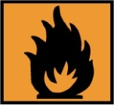 | s'enflamme facilement à température ambiante (< 21°C).  s'enflamme très facilement même en dessous de 0°C.
Comburant O |  | Peut provoquer un incendie au contact de matériaux d'emballage (papier, carton, bois) ou d'autres substances combustibles
Corrosif C | 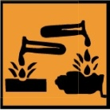 | Exerce une action destructive sur les tissus vivants.
Explosif E |  | Liquides ou solides capables d'exploser  sous l'action d'un choc, d'un frottement, d'une flamme ou de chaleur.
Dangereux pour  l'Environnement |  | Produits qui présente un risque immédiat ou différé pour une ou plusieurs composantes de l'environnement (Par ex dommages à la faune, à la flore ou provoque une pollution des eaux naturelles et de l'air).

Echelle de pH

Acide Neutre Basique
0
1
2
3
4
5
6
7
8
9
10
11
12
13
14

pH

